**Professor Carlos Eduardo**

**Disciplina: Matemática I**

**8º ano**

**Assunto : Cálculo álgebrico**

**Atividade Avaliativa 2**

**1)** Determine o valor numérico das expressões abaixo:

a) 2x + 3, para x = 4

b) 3x + 2y, para x = 2 e y = 3

c) 4x2 + 2x + 1, para x = – 1

d) 2x² – 3xy + y² , sabendo que x = – 1 e y = – 2.

**2)** Nos retângulos abaixo, as medidas estão indicadas numa mesma unidade de comprimento. Determine a expressão algébrica que representa a área de cada um desses retângulos. Obs.: Escreva na forma fatorada e na forma simplificada.

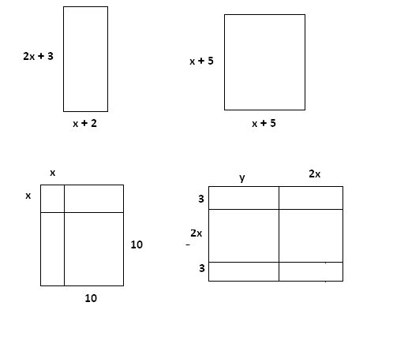

**3)**Dadas as afirmações abaixo, Marque um x na alternativa correta:

I) 4x + 7x – 3x = 8x

II) x . 2x + 3x = 2x2 + 3x

III) 27x6 **:** 3x2 = 9x4

1. Apenas II e III são verdadeiras
2. Apenas I e II são verdadeiras
3. Apenas I e III são verdadeiras
4. Apenas I é verdadeira
5. Todas são verdadeiras